Nouveautés 2020

wedi fait le plein de nouveautés en 2020
wedi développe cette année encore, de nombreuses solutions pour l’aménagement dans la salle de bains et pour les espaces bien-être : en 2020, la société wedi (dont la maison mère est située à Emsdetten, en Allemagne) propose des nouveautés qui facilitent la mise en œuvre et améliorent la sécurité dans la salle de bains.
« Pour la première fois en 2019, nous avons développé des revêtements prêts à poser avec la gamme Top ; nous nous sommes donc démarqué vis-à-vis de nos gammes historiques. En 2020, nous restons sur cette tendance », explique Stephan Wedi, Directeur de la société wedi en Allemagne. En effet, la gamme wedi Top, présentée pour la première fois sur le salon BAU en 2019, a été élargie et propose maintenant des nouveaux revêtements de surface en cinq coloris. Aux « anciens » coloris « Pure blanc », « Stone gris » et « Carbon noir », viennent s’ajouter le « Sahara beige » et le « Concrete gris », aspect pierre naturelle. Cette gamme comprend des revêtements parfaitement adaptés :
- aux receveurs de douche de plain-pied wedi Fundo Primo, Plano et Riolito neo avec Fundo Top
- aux panneaux de construction wedi avec Top Wall
- aux niches wedi Sanwell avec Sanwell Top
- à l’habillage pour bâti-support de wc wedi I-Board avec I-Board Top
- à la banquette n° 3 wedi Sanoasa avec Sanoasa Top.
L’I-Board Top est une solution design destinée à l’habillage du bâti-support, avec percements réalisés en usine pour l’installation de WC en céramique. Le nouvel I-Board Plus, grâce à un renfort intégré en usine, permet l’application de mosaïque et d’enduits.
Nouveaux transats bien-être avec revêtement design innovant
Tout nouveau en 2020 : le transat wedi Sanoasa Shine. Cette gamme comprend 5 transats design et haut-de-gamme, livrés entièrement revêtus et pouvant être utilisés à l’intérieur comme à l’extérieur. Un procédé de peinture multicouches permet au client de choisir parmi près de 200 coloris RAL. Cette gamme comprend 5 formes de transat, ce qui permet des réalisations très personnalisées.
Vasque wedi Sanbath avec canal d’écoulement linéaire sur-mesure
Dans la catégorie des meubles pour salles de bains, la vasque autoportante wedi Sanbath est désormais, elle aussi, disponible avec un écoulement linéaire dont la longueur peut être réalisée sur-mesure (entre 500 et 1300 mm).
Receveur spécial plancher bois avec canal d’écoulement linéaire
Toujours plus de possibilités d’aménagement avec Fundo Ligno, le receveur de douche de plain-pied wedi spécialement conçu pour planchers en poutre de bois. Disponible jusqu’à maintenant avec un écoulement en un point uniquement, wedi propose désormais une solution avec canal d’écoulement linéaire : le nouveau Fundo RioLigno, d’une épaisseur de seulement 25 mm ! Pour un montage encore plus facile, un élément de sous-construction s’intègre parfaitement entre les poutres en bois et assure ainsi une assise optimale de l’écoulement.
Isolation phonique dernière génération
Avec le nouvel élément de sous couche acoustique wedi Nonstep ProS, la réduction aux bruits d’impact est de 28 dB, pour une épaisseur de matériau de seulement 9 mm.
Amélioration du receveur de douche de plain-pied Fundo Plano
Le receveur de douche avec écoulement intégré Fundo Plano a lui aussi été optimisé de façon à adapter l’épaisseur du support de grille à l’épaisseur du carrelage et à faciliter l’accès au siphon.
Panneau Vapor 85 pour pièces avec très fort taux d’humidité
Les panneaux de construction Vapor sont spécialement conçus pour les pièces où l'air est surchargé d'humidité en permanence. Le panneau de construction wedi Vapor 85 est un support idéal pour le carrelage avec pare-vapeur intégré en usine et présentant une valeur Sd particulièrement élevée : 92 m. Une nouvelle colle polymère, wedi 620, permet le collage étanche des bandes, nattes, angles et collerettes d’étanchéité wedi sur cette nouvelle gamme de panneaux.

Panneau rainuré pour système de chauffage par eau chaude
wedi Preline est un nouveau panneau de construction rainuré en usine pour l’installation d’un système de chauffage par eau chaude. Le produit est disponible en quatre épaisseurs : 30 , 40, 50 et 60 mm.
Accessoires pour une mise en œuvre facile et rapide
La société wedi, en relation étroite avec les artisans et installateurs, connaît bien leurs besoins. Ainsi est né le kit d’étanchéité pour murs wedi Tools. Ce kit comprend tous les produits nécessaires à l’étanchéité des murs dans la douche : nattes d’étanchéité, bandes d’étanchéité, collerettes d’étanchéité et badigeon d’étanchéité wedi 520.
Un deuxième outil nouvellement développé par wedi : la bande de protection lors de découpes de joint silicone protège la bande d’étanchéité si le joint de dilatation doit être remplacé.

Photos
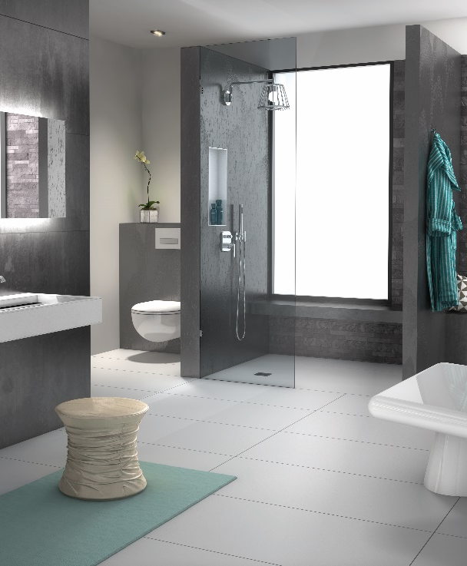
Une totale liberté d’aménagement dans la salle de bains avec les revêtements design sans joint wedi Top.
Image disponible sur : https://www.bluemoon.de/kundendownload/wedi/wedi_Top_Line.jpg

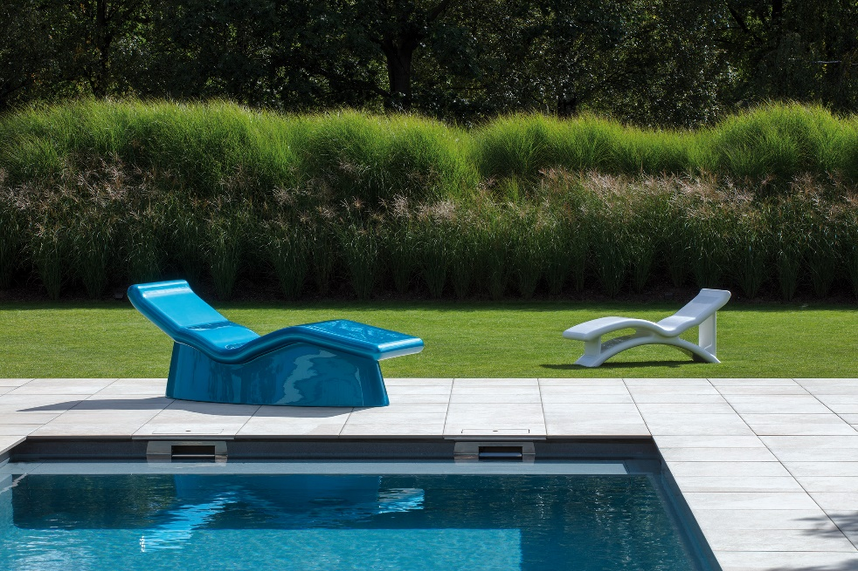
Avec les transats wedi Sanoasa Shine, wedi présente un meuble exclusif haut de gamme pour l’intérieur et l’extérieur.
Image disponible sur :
https://www.bluemoon.de/kundendownload/wedi/wedi_Sanoasa_Shine.jpg
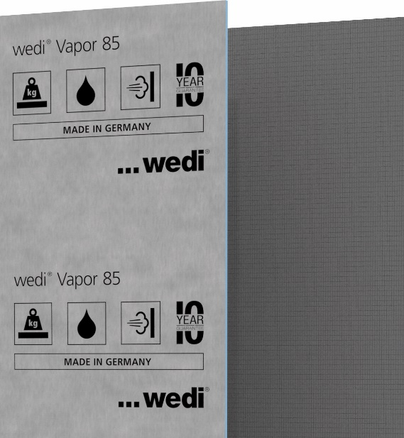
Idéal pour les pièces où l'air est surchargé d'humidité : wedi Vapor 85 est traité pare-vapeur en usine.
Image disponible sur :
https://www.bluemoon.de/kundendownload/wedi/wedi_Vapor-85.jpg
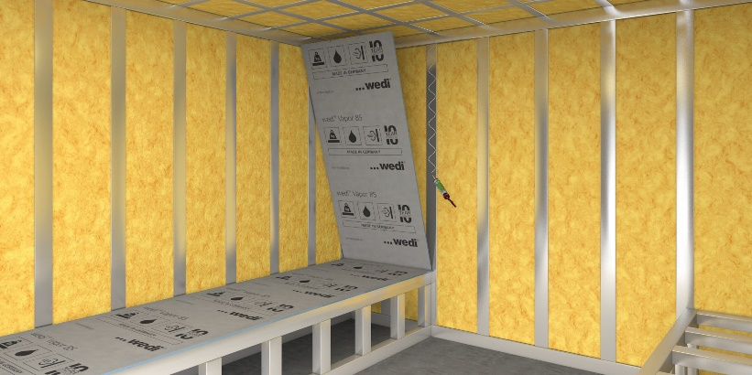
Mise en oeuvre facile : le panneau de construction Vapor 85 se colle facilement sur le support avec la colle wedi 610. Les jonctions sont étanchées avec wedi 620 et la bande d’étanchéité wedi.
Image disponible sur :
https://www.bluemoon.de/kundendownload/wedi/wedi_Vapor-85_wedi_620.jpg

